8 Devis de paiement par un parent

Informations générales

Description générale de l'écran
Cette interface sert aux parents à gérer les paiements qu’ils effectuent durant l’année. Ils peuvent consulter le tableau des paiements, les paiements effectués et gérer les modes de paiements.

Fréquence d'utilisation :

Environ 3 fois par année pour chaque parent.

Volume de données :

50 à 80 parents utiliseront cette interface.

Présentation de l'écran
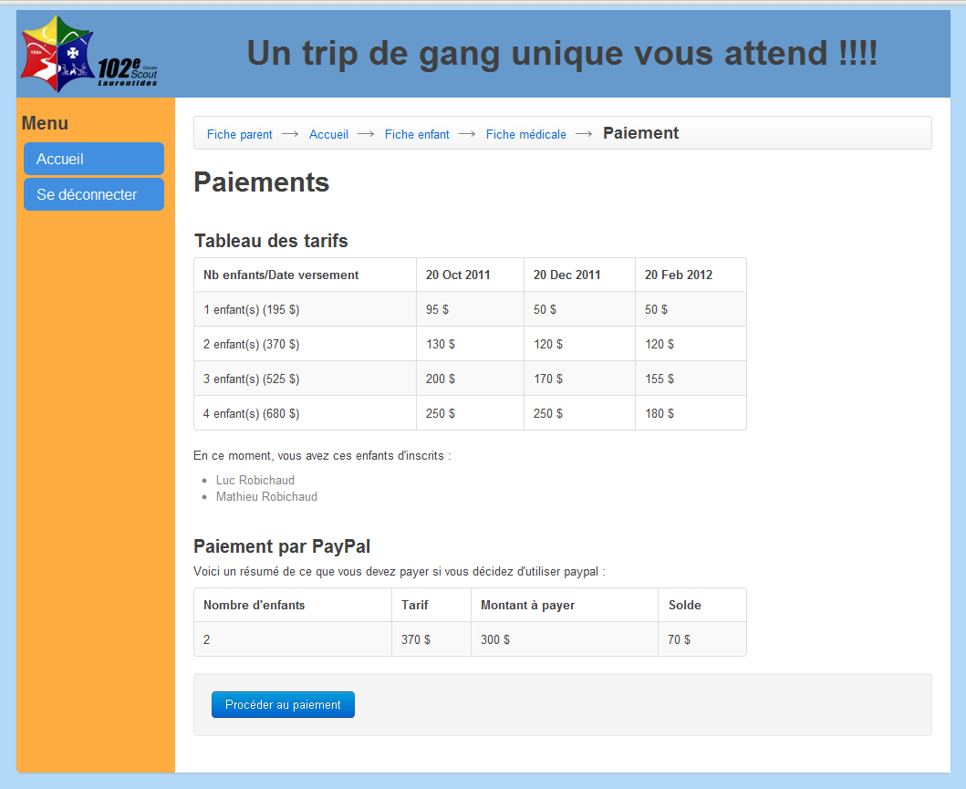

Diagramme de navigation
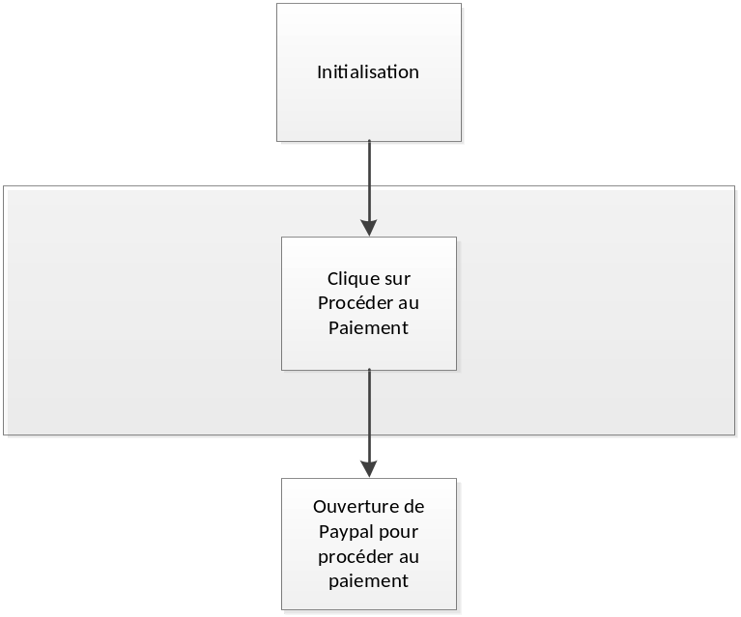

Données et classes

Accès aux données

Sous-schéma
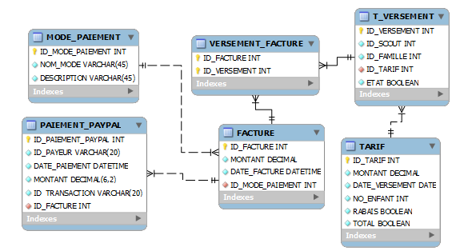

Classes
Aucun schéma de classes n’est défini pour le moment.

Structures d'accès aux données
Étant donné que le système sera construit en utilisant le framework Yii, les accès à la base de données seront effectués à travers la couche ORM (Object Relational Mapper). L’ORM effectuera les requêtes SQL requises dans la base de données pour créer ou mettre à jour les données.

Description des champs de l'écran

Légende ou réf. | Table | Champ de la table | Notes
Enfants inscrits | T_VERSEMENT | ID_SCOUT
Nombre d’enfants | T_VERSEMENT | COUNT(*) | agrégation
Tarif | TARIF | MONTANT
Solde | FACTURE | MONTANT

Règles de traitement

Initialisation
Mise-à-jour des informations du tableau relatives à la famille.

Règles de traitements
Procéder au paiement : Ouvre l’interface Paypal pour que l’utilisateur puisse effectuer le paiement.

Validations

Validation | Message d'erreur
Une erreur s’est produite lors du paiement (paypal) | 45
Le paiement a été effectué avec succès. | 33

Historique des modifications du devis
Approbation initiale du devis : 06-10-2011
Approuvé par :
Auteur : Charles-Etienne St-Jean

Date | Raison | Effectuée par
5 décembre 2011 | Mise-à-jour finale du devis | Gregory Eric Sanderson

Compléments pour les essais unitaires et fonctionnels
Directives pour la vérification
Nom MAXIM PAQUET | Signature Maxim Paquet | Date : 10/12/2011
1. Les champs Tarif, Montant à payer et Solde affiche les bons montants.
2. La liste des enfants affiche les enfants de la famille qui sont actifs dans le système.
3. Au clique du bouton Procéder au paiement, affiche l’interface de Confirmation de paiement.
4. Les dates du tableau des tarifs sont programmables et affiche la version la plus récente dans la base de données.

Résultats de la vérification de la programmation, essais no :
Par :MAXIM PAQUET |  | Signature Maxim Paquet | Date 10/12/2011
TOUT EST FONCTIONNEL OUI __X__ NON _____
# | Anomalie |  |  | Temps estimé de corrections

